- 分析搜索逻辑是由哪个服务链接或者页面完成，如果有多个请分别列出，并且将发送到服务器的数据以列表方式进行说明；
淘宝
https://s.taobao.com/search?q=%E8%80%B3%E6%9C%BA&imgfile=&commend=all&ssid=s5-e&search_type=item&sourceId=tb.index&spm=a21bo.2017.201856-taobao-item.1&ie=utf8&initiative_id=tbindexz_20170306
搜索逻辑由https://s.taobao.com/search完成
向服务器发送的数据(参数)：
q：耳机 搜索的关键词
imgfile：（空） 图片检索
commend：all 推荐所有
ssid：s5-e 服务集标识
search_type：item 搜索类型
sourceid：tb.index 表示搜索的来源
spm：a21bo.2017.201856-taobao-item.1
ie：utf8 编码格式
initiative_id：tbindexz_20170306
京东
https://search.jd.com/Search?keyword=%E8%80%B3%E6%9C%BA&enc=utf-8&wq=%E8%80%B3%E6%9C%BA&pvid=8e824048c1044197b33a2ae91f866273

搜索逻辑由https://search.jd.com/Search完成

向服务器发送的数据(参数)：
Keyword：耳机 搜索的关键词
Enc：utf-8 编码格式
Wq：耳机 上一次搜索的内容
Pvid：8e824048c1044197b33a2ae91f866273 端口的虚拟局域网id号

- 分析服务器的响应结果，数据的格式、数据的类型以及呈现方式；
淘宝
数据格式：text/html
数据类型：doc
呈现方式：直接呈现html页面
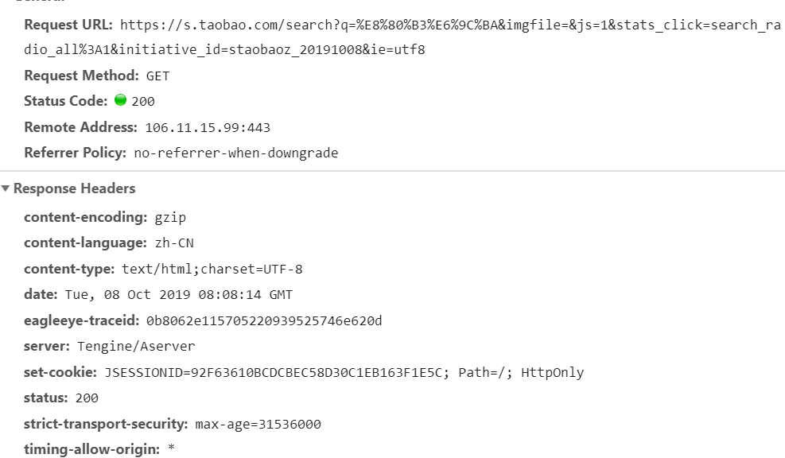

京东
数据格式：text/html
数据类型：doc，xhr
呈现方式：直接呈现html页面
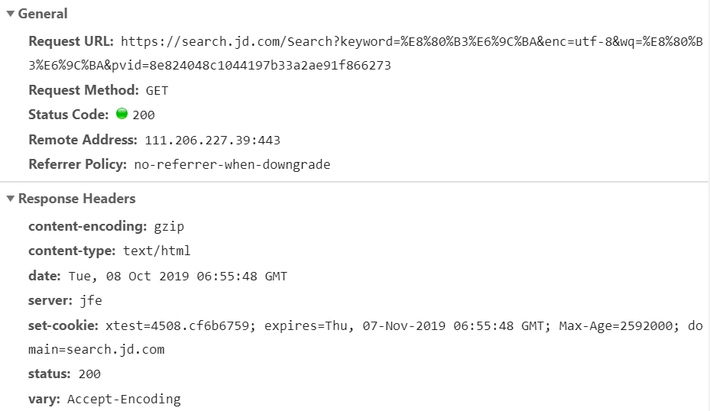

- 对比淘宝和京东搜索功能的数据结构，请说明它们的区别和特点；
淘宝的把搜索关键字参数为q，京东为keyword
淘宝响应的文件类型只有doc，京东有doc和xhr
淘宝通过json来返回数据，京东通过jquery来返回数据
淘宝传送的参数多，比较具体，搜索的时间比较慢；京东传送的参数少，搜索的时间比较快

